Расчетное задание

Расчетное задание выполняется в форме домашнего задания.

Исходные данные:

I. Схема СЭС.

Схема системы электроснабжения промышленного предприятия (ГРП1), oднoro района города (РП1), а также тяговой подстанции городского электротранспорта (п/ст 2) от районной подстанции 110/10 кВ, получающей электроэнергию от двух энергосистем (ЭС 1 и ЭС 2), представлена на рис. 1.

II. Краткая характеристика системы электроснабжения.

Районная подстанция получает электроэнергию по линиям Лl и Л2 длиной, соответственно, l₁ и l₂, номинальное напряжение 110кВ. На ней установлено n_{l} трансформаторов мощностью S₁ каждый с расщепленными обмотками 10 кВ. Сопротивление энергосистем ЭС 1 и ЭС 2 равны 0 (для расчета токов короткого замыкания). На расстоянии l_{1ГР} от этой подстанции расположена ГРП1 промышленного предприятия 1, схема электроснабжения которого приведена на рис. 1. Расстояние между ТП цехов 200-300 м, расстояние до первого ТП каждого цеха – 150 м. Число ТП на магистральной линии 10кВ, отходящей от ГРП1–n₆, n₇, n₈, n₉, мощности трансформаторов, соответственно, S₆, S₇, S₈, S₉. Тот же смысл имеют обозначения для РП 1 потребителей города, но расстояния между их ТП следует принимать 400-450 м. На расстоянии l_{ТПР} от районной подстанции находится тяговая подстанция городского электротранспорта с числом трансформаторов n₁₁, мощность каждого из которых S₁₁. На этой подстанции осуществляется шестипульсная система выпрямления.

Все кабельные линии 10кВ проложены в земле, токоведущие жилы алюминиевые. В послеаварийном режиме допускается перегрузка этих кабельных линий на 30%, трансформаторов ТП 10/0,4 кВ на 60%.

Все выключатели 110 и 10кВ с двух сторон оборудованы разъединителями. В ТП 10/0,4 кВ на стороне высшего напряжения установлены выключатели нагрузки. Схемы РУ 10кВ ТП типовые – на 2 или 4 присоединения.

III. Выполнить:

Для заданной схемы системы электроснабжения требуется:

1. Определить вероятностно-статистические характеристики нагрузок всех элементов системы электроснабжения 110-10кВ, а также расчетные значения с заданной вероятностью их превышения γ = 0,00135.

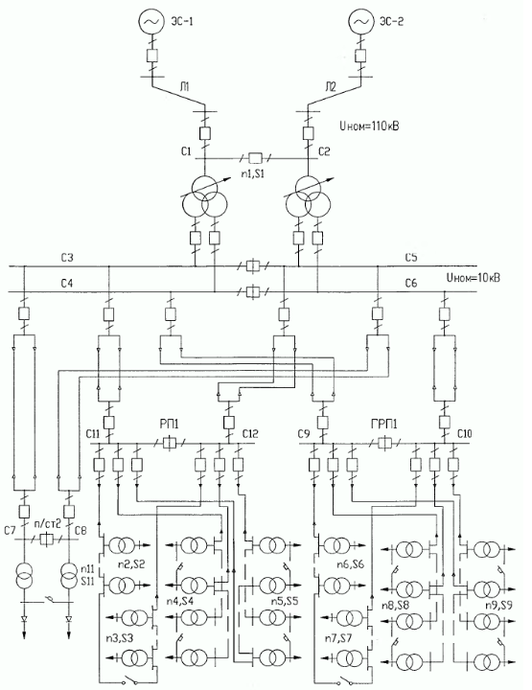

Рис. 1. Схема системы электроснабжения.

2. Произвести выбор сечений кабельных линий 10 кВ, воздушных линий 110 кВ и мощностей трансформаторов районной подстанции (по нагрузкам нормальных и послеаварийных состояний (режимов), и токам коротких замыканий с проверкой по допустимым значениям потерь напряжения).

3. Рассчитать интегральные характеристики отклонений напряжения на шинах 0,4 кВ самого электрически удаленного и самого электрически близкого ТП каждого типа потребителя, а также вероятности выхода отклонений напряжения за допустимые пределы.

4. Провести выбор диапазона регулирования РПН на трансформаторах районной подстанции в нормальном и послеаварийном режимах, удовлетворяющего допустимым отклонениям напряжения у потребителей 0,4 кВ с заданной интегральной вероятностью.

IV. Допущения.

При выполнении расчетов используются следующие условия и допущения:

Нагрузки всех ТП приведены к шинам 10кВ. Коэффициент мощности нагрузок не меняется во времени. Значения нагрузок всех головных участков линий и трансформаторов районной подстанции распределены по нормальному закону. который определяется математическим ожиданием и среднеквадратическим отклонением. Математическое ожидание нагрузки каждой ТП равно среднему значению мощности за рассчитываемый период времени Т. Среднее значение мощности определяется по средней загрузке трансформаторов ТП. Коэффициенты вариаций активных и реактивных нагрузок равны.

Связь между режимами электропотребления промышленного предприятия, районом города и тяговой подстанции характеризуется корреляционной матрицей между изменениями активных мощностей в течение времени Т. Связь между режимами изменения активной и реактивной мощности принимается функциональной (по среднему значению коэффициента мощности).

Диапазон регулирования напряжения на трансформаторах районной подстанции и ступени РПН устанавливаются стандартными для выбранного типа трансформаторов.

При перегрузке линии 110 кВ и (или) трансформатора 110/10 кВ в послеаварийном режиме протекающая по ним мощность может быть снижена до максимально допустимой величины в результате отключения части нагрузок. При перегрузке элемента сети 10кВ и 0,4 кВ отключается сам элемент. Ограничения по пропускной способности обусловлены длительно допустимым током по нагреву.

V. Исходные данные.

Варианты длин линий приведены в таблицах 1 и 2.
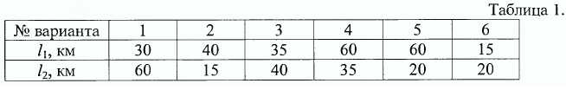

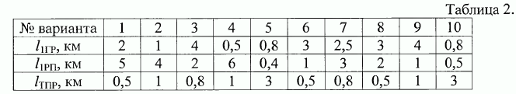

Среднегодовая мощность нагрузки каждой подстанции и каждого трансформатора п/ст 2 показаны в таблице 3.

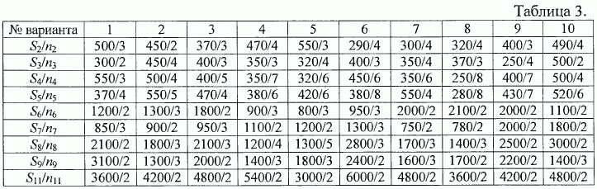

Коэффициенты вариации по активной мощности и коэффициенты мощности для коммунально-бытовой, промышленной и электротяговой нагрузки приняты, соответственно, Кв = 0,25; 0,15; 0,4; cos φ = 0,9; 0,85; 0,95.

Вероятностные взаимосвязи между нагрузками тяговой подстанции, РП 1 и ГРП 1 показаны в таблице 4.

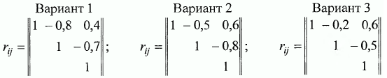

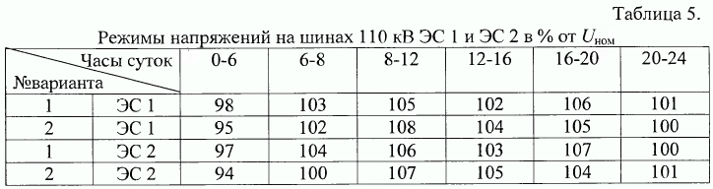

VI. Варианты.

В таблице 6 каждая строка означает: 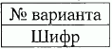

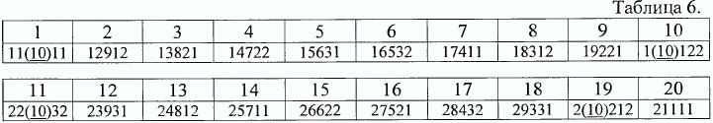

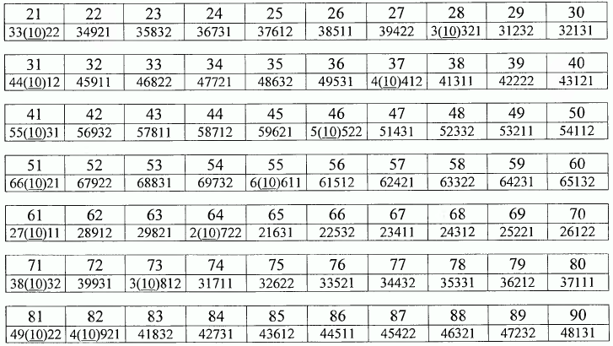

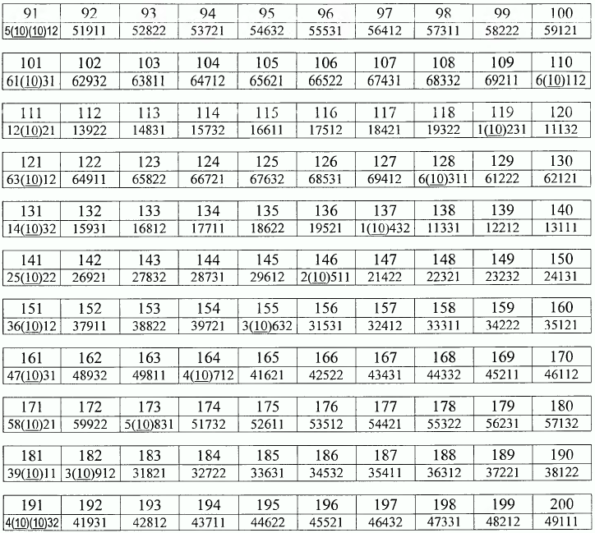

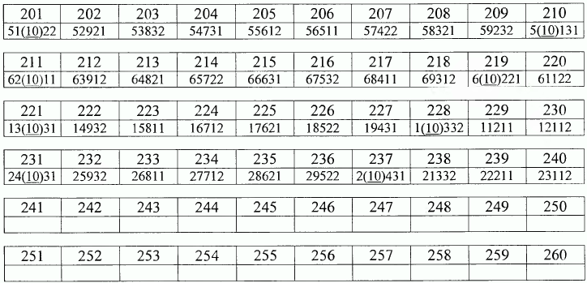

Примечание. 1я цифра шифра означает номер варианта в табл. 1, 2я - в табл. 2, 3я в табл. 3, 4я в табл. 4, 5я в табл. 5.

VII. Технология выполнения задания:

Составляется схема замещения электрической сети, определяются вероятностно-статистические характеристики нагрузок всех элементов системы электроснабжения 110-10кВ, а также расчетные значения с заданной вероятностью их превышения γ = 0,00135.
Производится выбор сечений кабельных линий 10 кВ, воздушных линий 110 кВ и мощностей трансформаторов районной подстанции (по нагрузкам нормальных и послеаварийных состояний (режимов), и токам коротких замыканий с проверкой по допустимым значениям потерь напряжения).
Рассчитываются интегральные характеристики отклонений напряжения на шинах 0,4 кВ самого электрически удаленного и самого электрически близкого ТП каждого типа потребителя, а также вероятности выхода отклонений напряжения за допустимые пределы.
Проводится выбор диапазона регулирования РПН на трансформаторах районной подстанции в нормальном и послеаварийном режимах, удовлетворяющего допустимым отклонениям напряжения у потребителей 0,4 кВ с заданной интегральной вероятностью.

Минимальный объем расчетного задания составляет 30 страниц

